Gamlebyen Rotaryklubb

Referat fra møte 24.06.20, Sosialt sommermøte Gulating Pub
Tilstede: 9 medlemmer
I nydelig sommervær avsluttet vi Rotary året med sosialt samvær.
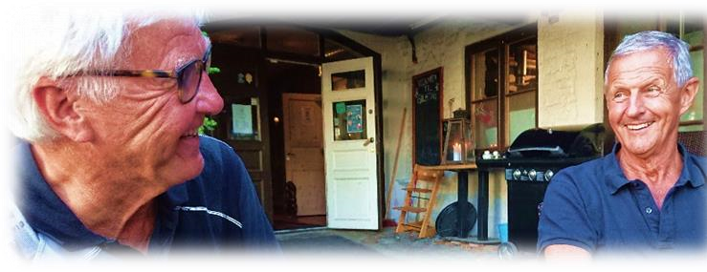

Det er alltid hyggelig å treffe klubbmedlemmer over et glass eller to. Da sitter latteren løst og vi blir overrasket over hvor mye kunnskap det er i klubben.
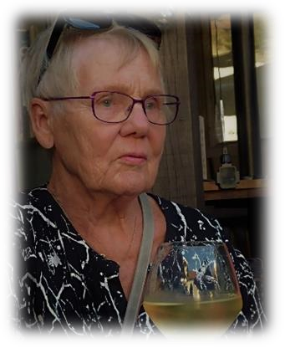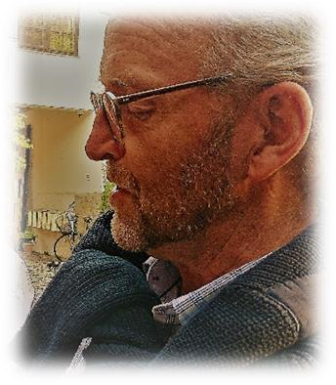

God sommer til alle

fra alle oss

9
som avsluttet
Rotary året med ett glass på Gulating Pub
!

Vi møtes

etter ferien

i bakgården på Majoren
onsdag 29.juli.

Referat og bilder: Jan A. Vatn

